Психологическая готовность к школьному обучению
Компоненты  психологической готовности | Содержательная характеристика
Интеллектуальная  готовность  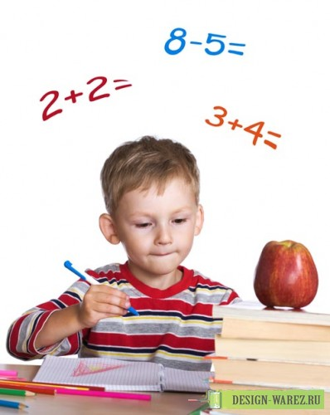 | Наличие широкого кругозора и запаса знаний.  Сформированность начальных умений учебной деятельности.  Дифференцированность восприятия как основа мышления.  Планомерность восприятия.  Развитое наглядно-образное мышление.  Хорошая ориентировка в пространстве и времени.  Хорошая память.  Интеллектуальная активность (умение превратить учебную  задачу в самостоятельную цель деятельности).  Развитие фонематического слуха.  Развитие мелкой моторики (владение карандашом, ручкой,  ножницами, навыки рисования).  Предпосылки абстрактно-логического мышления.
Личностная готовность  (мотивационная готовность)   | Позитивное отношение к школе, учителям, учебной  деятельности, самому себе.  Развитие познавательных критериев, любознательности.  Развитие желания ходить в школу.  Произвольное управление своим поведением.  Объективность самооценки.
Социально - психологическая  готовность  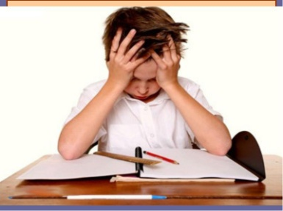 | Гибкое владение способами установления взаимоотношений  (умение установить контакт с учителем, со сверстниками,  умение войти в детский коллектив и найти свое место в нем).  Развитие потребности в общении.  Умение подчиняться правилам и нормам.  Умение действовать совместно, согласовывать свои действия.
Эмоционально - волевая  готовность  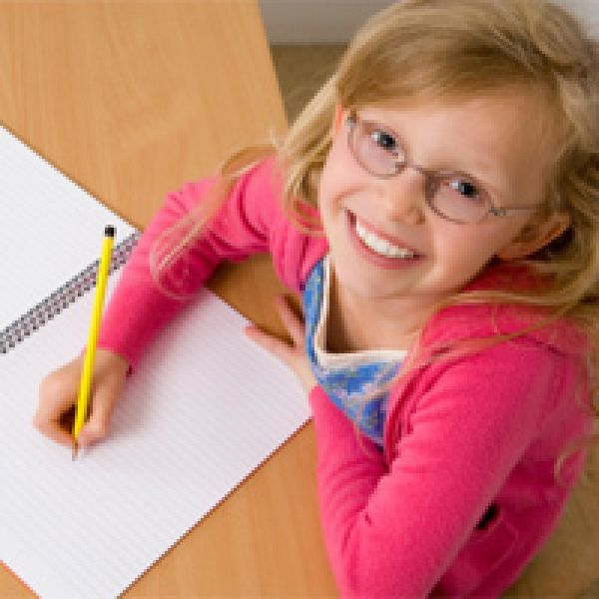 | Развитие «эмоционального предвосхищения» (предчувствие и переживание отдаленных последствий своей деятельности).  Эмоциональная устойчивость (регуляция эмоций).  Произвольная регуляция внимания.  Умение продлить действия, приложив к этому усилия.  Сохранение работоспособности в течение одного урока и в течение учебного дня.

